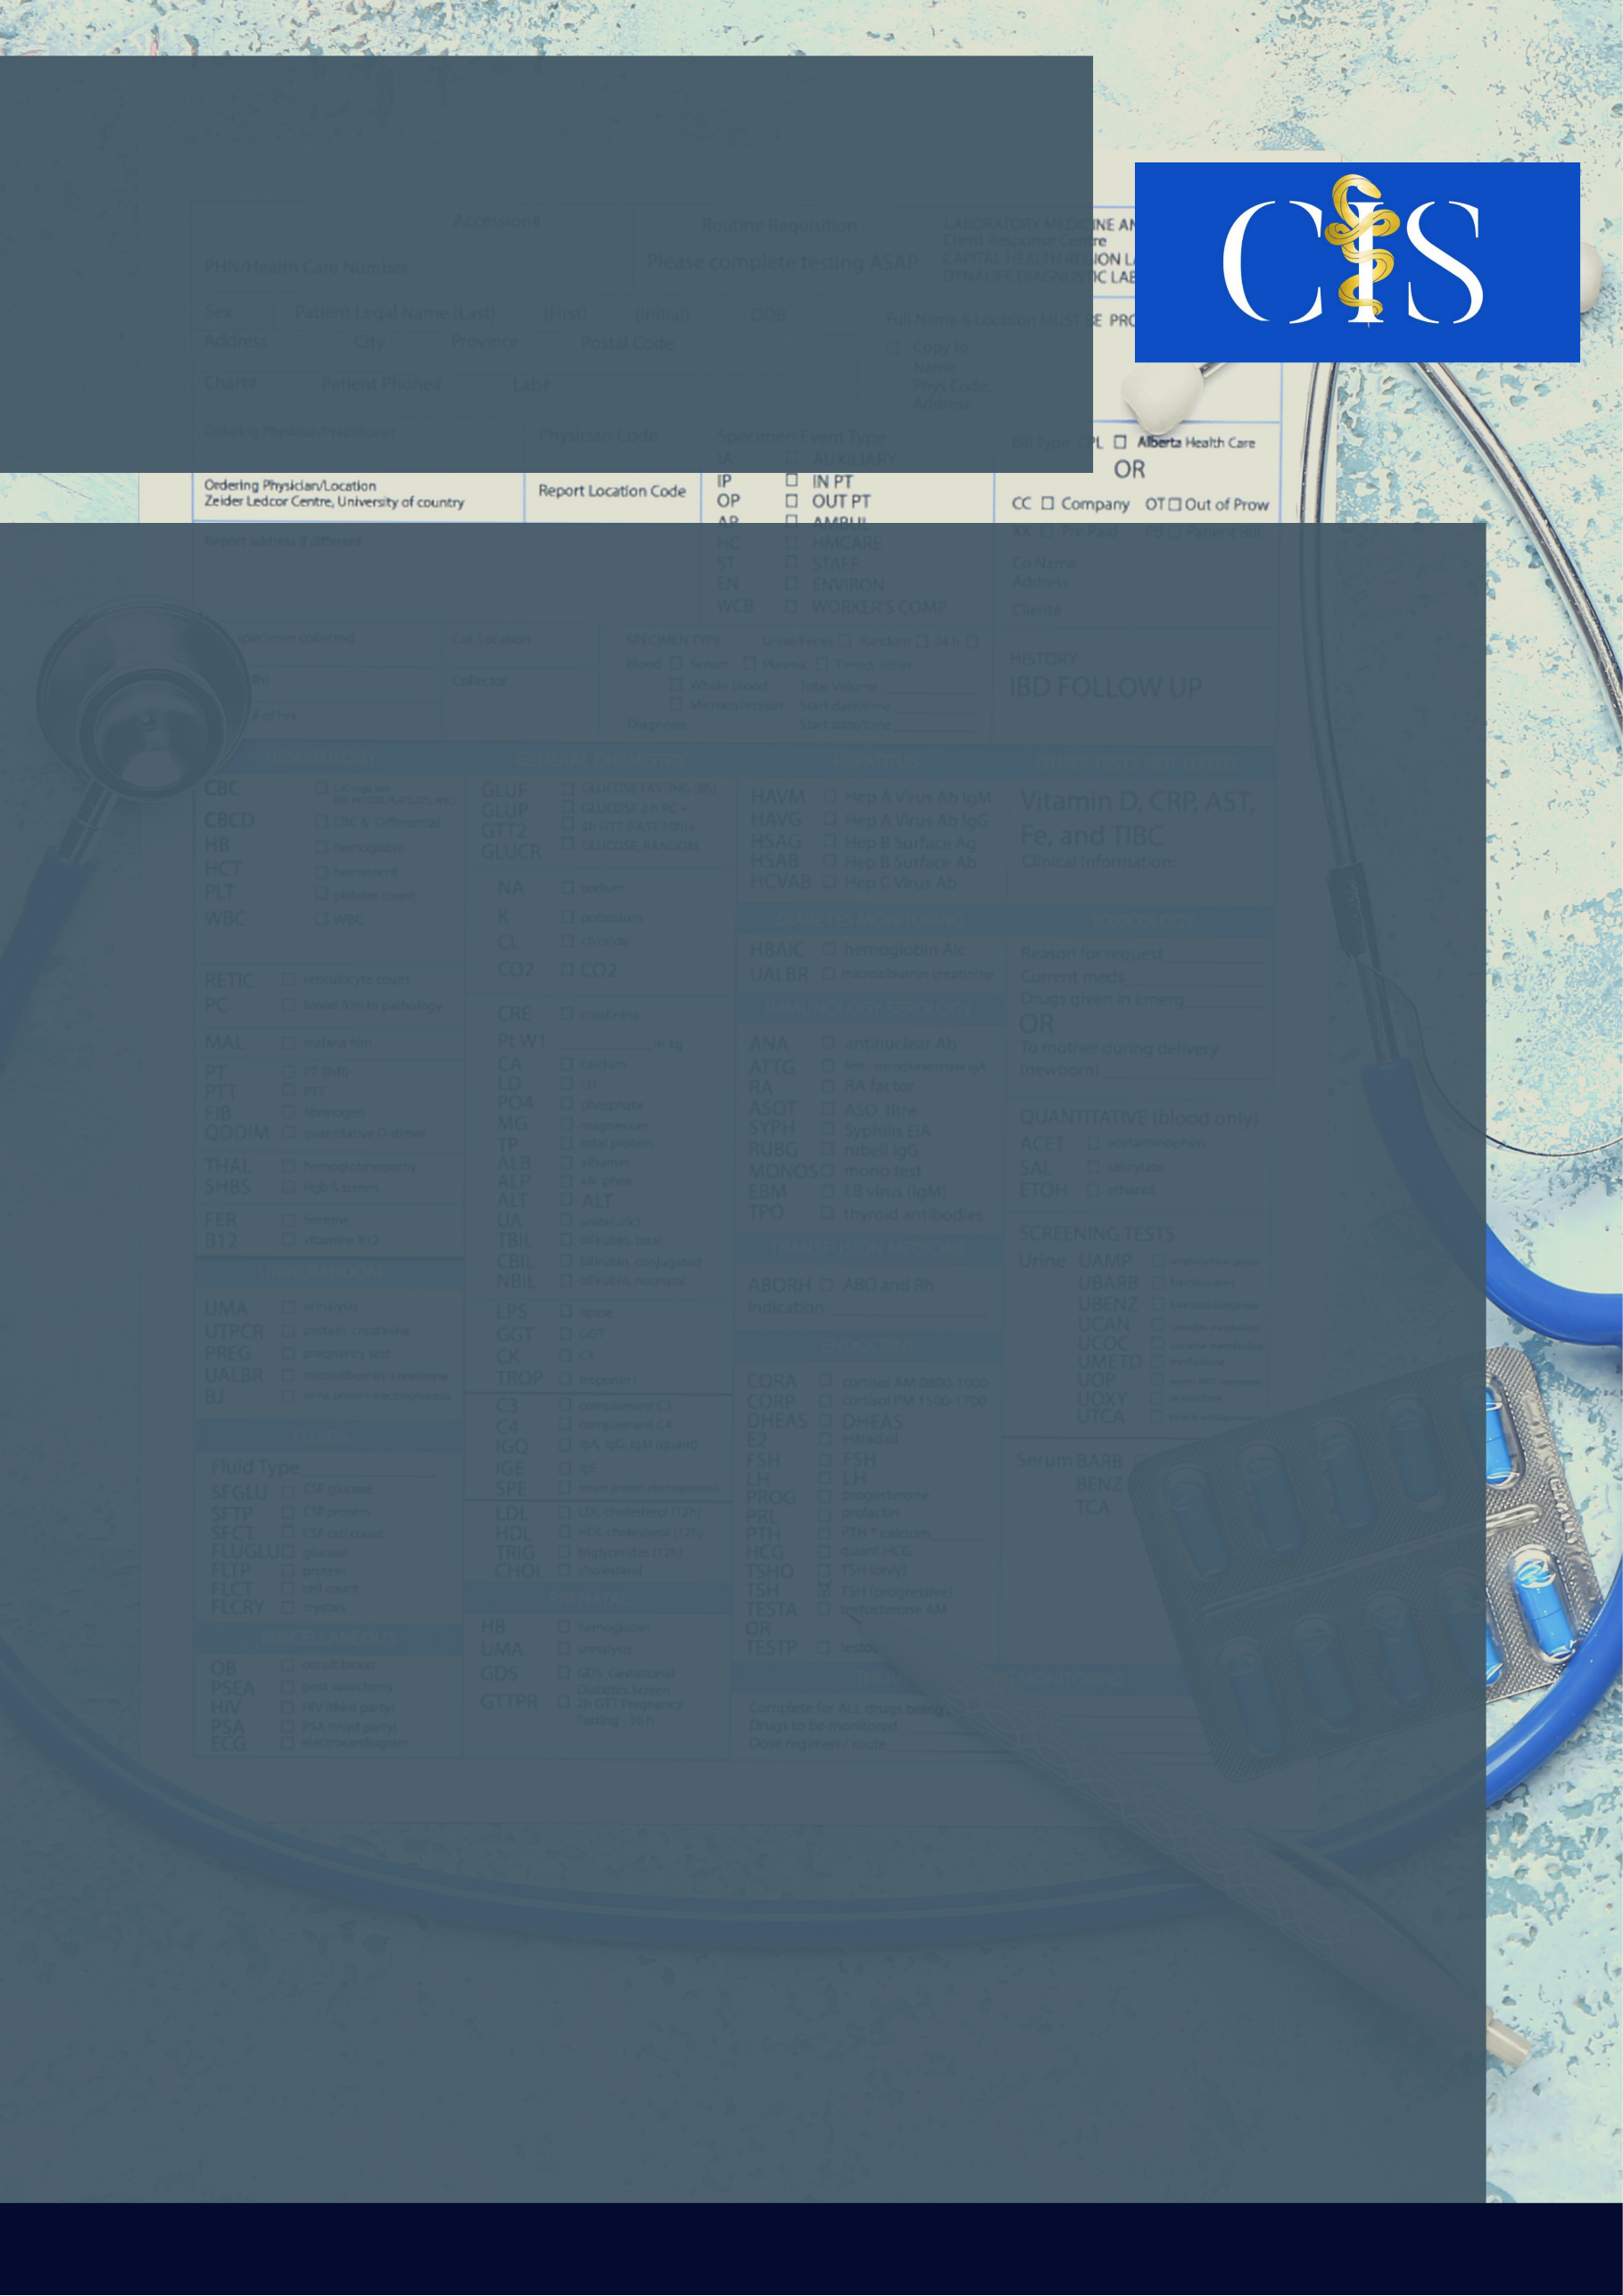

**Apoio:** [**www.editorapasteur.com.br**](http://www.editorapasteur.com.br) **- @editorapasteur**

**INTRODUÇÃO**

O vírus da COVID19 desencadeia uma resposta imune inata em seu hospedeiro humano e leva a uma síndrome respiratória aguda grave. O fortalecimento do sistema imunológico corrobora com o processo de cura e prevenção, portanto a vitamina D é alvo de estudos durante a pandemia por seu papel nesse sistema

**OBJETIVO**:

Analisar os benefícios da suplementação de vitamina D em relação a amenização de sintomas em pacientes acometidos pela COVID19.

**MÉTODO**:

Foram pesquisados artigos em plataformas digitais PEBMED, SCIELO e BVS, publicados no período de janeiro a abril de 2021 com as palavras chaves COVID19, tratamento e vitamina D.

**RESULTADOS**:

A forma ativa da vitamina D atua na estimulação da imunidade inata e inibe a resposta adaptativa, suprimindo a resposta imunológica mediada por TH2 em acometimentos pulmonares, além disso possui função antiinflamatória e imunorreguladora. Estudos apontam que suplementação de vitamina D em pessoas com níveis séricos abaixo do normal apresentam redução no tempo de internação e gravidade dos sintomas em doenças pulmonares. Entretanto a intoxicação por vitamina D deve receber especial atenção devido ao risco de hipercalemia, sobretudo em idosos e pessoas com distúrbios metabólicos por se tratarem de grupo de risco para desenvolvimento de hipercalemia.

**CONCLUSÃO**:

A intoxicação por vitamina D suplementar é rara e ocorre em uso de doses elevadas por longo prazo. O uso em doses habituais tem se mostrado benéfico no fortalecimento do sistema imunológico, entretanto sua eficácia especificamente para sintomas gerados pela COVID19 ainda carece de estudos.

Palavras-chave:

*COVID19. Tratamento. Vitamina D*

Filiações:

1Discente, Centro Universitario Atenas. Paracatu, MG

2Docente, Centro Universitario Atenas. Paracatu, MG

Autores: Kamila Simiema de Oliveira1, Frederico Silva Modes1, Isa Vitória Gonçalves Araújo1, Viviam de Oliveira Silva2.

Título: O Papel Imunomodulador da Vitamina D na COVID19.